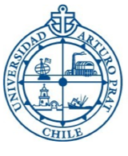
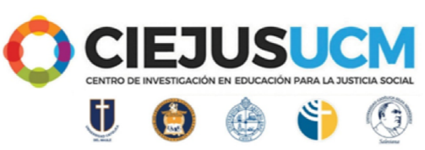
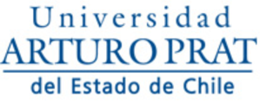

Hernán Pereira Palomo, Decano de la Facultad de Ciencias Humanas de la Universidad Arturo Prat y Donatila Ferrada Torres académica de la Universidad Católica del Maule, Directora Nacional del Centro de Investigación en Educación para la Justicia Social, CIEJUS, se complacen en invitarle al Segundo Seminario Internacional de Investigación en Educación para la Justicia Social. En dicho evento se contará con la presencia de importantes invitados internacionales además de las ponencias de experiencias e investigaciones en educación orientada a la inclusión, el reconocimiento y la participación de las comunidades educativas en la perspectiva teórica de la justicia social.
El Seminario se realizará los días 28 y 29 de noviembre del 2018, de 8.30 a 17.15 horas, en el Aula Magna de la Universidad Arturo Prat.
Esperamos contar con su valiosa presencia,
Iquique, octubre de 2018
Inscripciones para asistir en gianiandreadavila@gmail.com

